Квіточка біля школи
Посаджу я квіточку -
Піону маленьку,
Хай росте на клумбі,
На шкільній, рідненька.

Гарна дуже квіточка,
І стеблинка мила,
Подарую білі їй
Лебедині крила.

Хай летить далеко –
Високо над небом!
І побачить хмари
На вечірнім небі!

Місяцю розкаже,
Яка моя школа
На Заріччі тихім
В червоних піонах.

Сік і сльози
Молода берізка,
Прокинувшись вранці,
Розчесала кіски
Із вітром у танці.

Весело сміялось
Сонечко на небі,
Веселились хмари:
«Що для щастя треба?...»

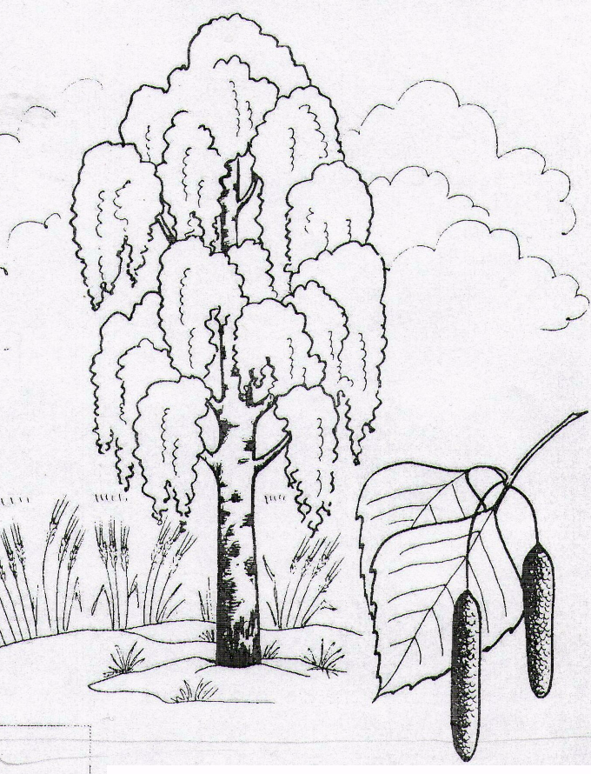
…Гостре і холодне
Щось в кору вп'ялося…
І стало недобре,
Все сірим здалося…

А потім рікою -
Сік нестерпно різко.
А небо сльозою
Вмивало берізку.

Прабабусин рушник
Кольорове небо,
Веселка, тополі
Вишила бабуся,
Як вчилась у школі.
Там волошки сині,
Колоски налиті
І червоні маки
У родючім житі.
І кущі калини,
Й соловейко в гіллі,
Ягоди малини
І трава в чар-зіллі.
Рушничок бабусі –
Це радісна днина,
Тихий промінь сонця,
Солодка святиня!

Уклонюсь солдату
Вулицею сніжною
У рідній Білій Церкві
З посмішкою ніжною
Йде солдат до неньки.
Із АТО вернувся,
Немов птах на крилах,
Летить до матусі,
Яка жде так сина…
У очах – сльозинки
І волошки сині,
Дощові краплинки
І сніжинки білі…
Зупинись, солдате!
Я вклонюсь низенько
За твої сльозинки
Й помолюсь за неньку.
Подарую Сонце
Я тобі і зорі
І сніжинку тиху
На вже сиві скроні.

Не забувайте матерів
Залишилась чиясь мати під вишнею…
Старенька чекає дітей,
А вони у домі пишнім
І щодня приймають лиш гостей.

Житній колос розмовляє з вітром!
А матуся постоїть - і піде.
Може, вона хоче стати квіткою,
Але собі місця не знайде.

Може, вона виплакала очі?
У зморшках заховала тихий сум
І недоспані далекі ночі,
І уста завмерли вже від дум...

Підійду швиденько я до неї,
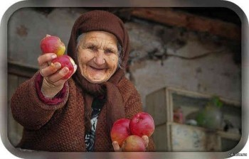
По-дитячому, ніжно всміхнусь.
Діти, мабуть, вже й забули…
А я до неї, чужої, пригорнусь.

